Universidad Nacional Autónoma de México

Facultad de Contaduría y Administración

Licenciatura en informática

Alumno: Juan Benjamín Camacho Castro

Materia: Programación de dispositivos móviles

Unidad 5. Programación para Windows Phone

Actividad 4

Contenido

Desarrollo 1

Unidad 1, Actividad 1 1

Bibliografía 3

# Desarrollo

Actividad 4

1. Revisa el video

<https://channel9.msdn.com/Series/Windows-10-development-for-absolute-beginners/UWP-019-Working-with-Navigation>

b) Crea una aplicación (de tipo UWP en blanco) con un TextBox y un Button centrados en la pantalla con un StackPanel. Al dar click en el Button, la aplicación deberá mostrar otra página con la información del TextBox. Para la segunda página puedes usar en TextBlox centrado con un StackPanel.

c) Ejecuta tu aplicación en el emulador de Windows 10 Mobile y como aplicación de escritorio.

d) Sube tu código a tu cuenta de Github

e) Sube un documento en Word a la plataforma Moodle con una imagen de tu actividad corriendo en el emulador de Windows 10 Mobile y en Windows 10 como aplicación de escritorio.

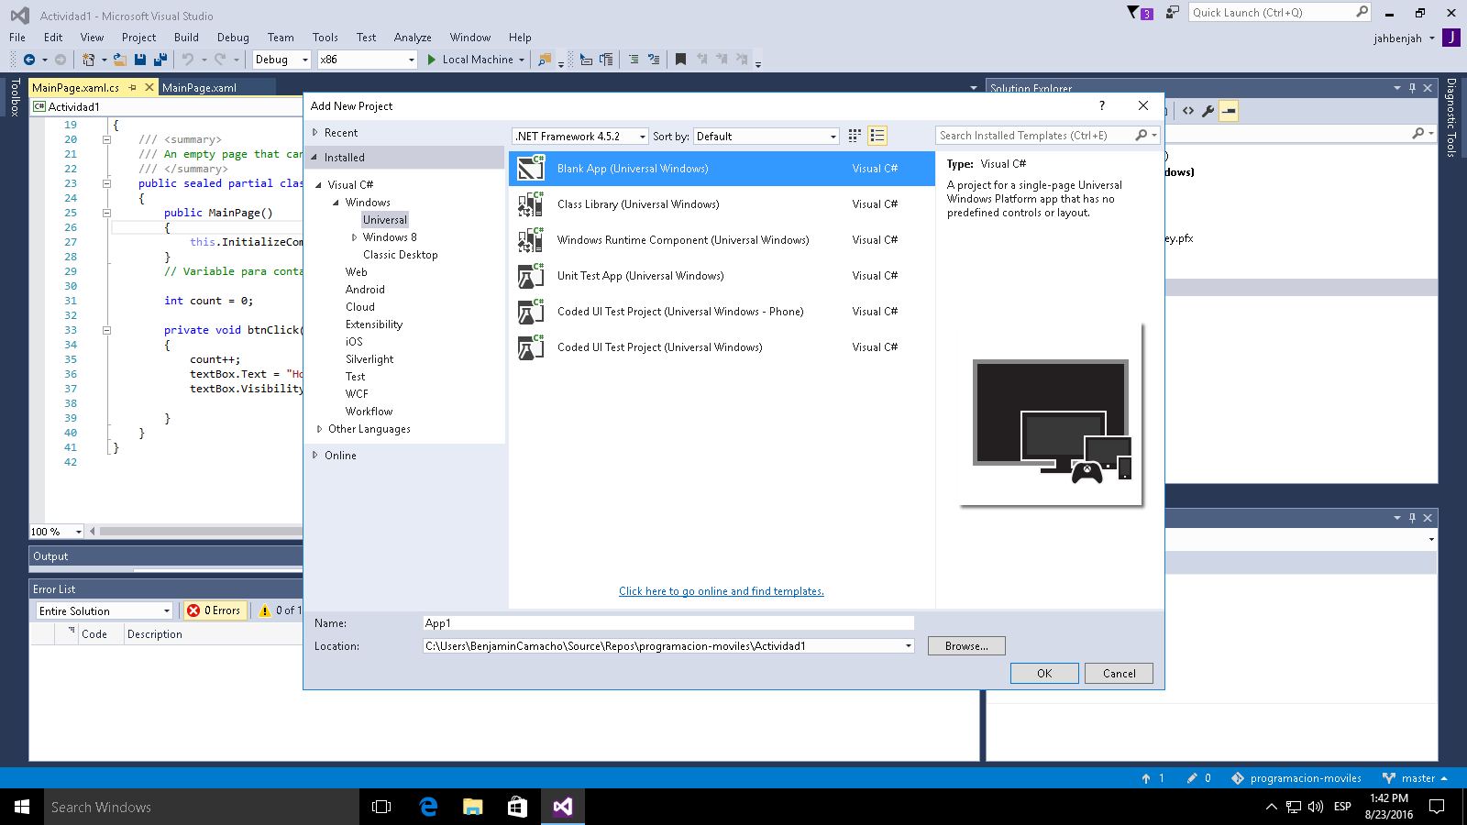

Figura 1 Visual Studio

Versión móvil:

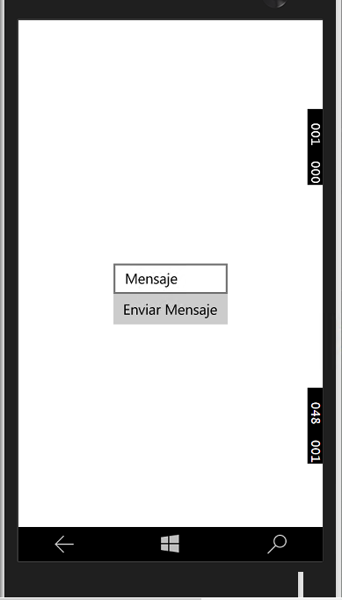 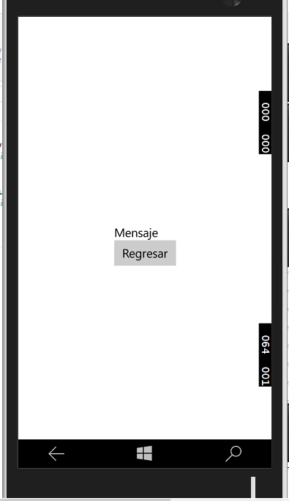

Figura 2 Aplicación corriendo en dispositivo móvil.

Versión de escritorio:

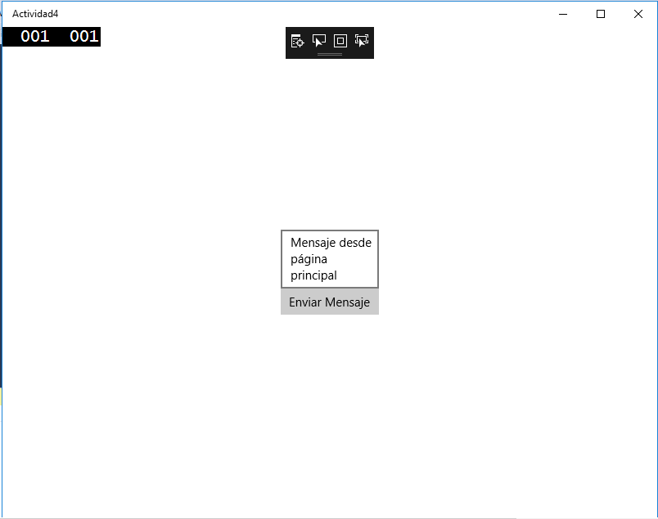

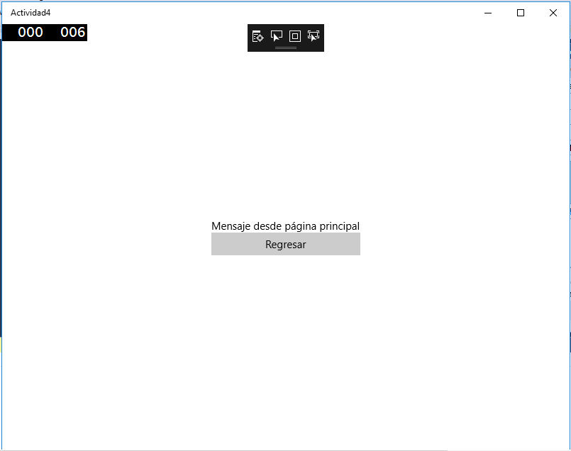

Figura 3 Aplicación corriendo en la versión para escritorio

La dirección del repositorio es:

<https://github.com/jahbenjah/programacion-moviles/tree/master/Actividad4>

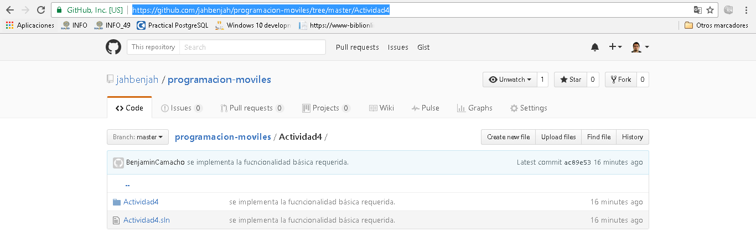

Figura 4 Repositorio de Github

Sube un documento en Word a la plataforma Moodle con una imagen de tu actividad corriendo en el emulador de Windows 10 Mobile y en Windows 10 como aplicación de escritorio

# Bibliografía

**No hay ninguna fuente en el documento actual.**